发明内容
本发明的目的在于克服上述不足，提供一种回收率高、产品性能好、无环境污染的废镁碳砖的再生利用方法，一种环保节能型再生镁碳砖的生产方法。
本发明是这样实现的：一种环保节能型再生镁碳砖的生产方法，包括以下生产步骤：
(1)拣选破碎。将废镁碳砖拣选，清除表面的火泥皮、残钢、钢渣等杂质，破碎、磁选。
(2)粉化。放入耐酸的容器内，用弱酸性水溶液均匀喷淋润湿，静置不少于4小时，通入100-110℃水蒸汽粉化处理不少于3小时。
(3)脱水、均化。高温800℃-850℃烘干处理不少于6小时，脱除结构水，使骨料和细粉易于分离；电磁共振均化处理，使原料性能保持稳定。
(4)破粉碎、颗粒整形、除铁、筛分，得出5-3mm、3-2mm和小于2mm三级骨料，小于2mm的可磨成200目细粉。
(5)混料。按重量百分比，将骨料部分及细粉部分混合。
骨料部分包括：粒度为5-3mm、3-2mm、2-0.088mm的再生料骨料各35-55份、8-18份、2-7份，粒度为3-1mm、1-0mm的新加电熔镁砂骨料各6-18份、4-17份；
细粉部分包括：废镁碳砖200目细粉5-10份，鳞片状石墨4-9份，新加电熔镁砂200目细粉7-8份。
(6)成型。将上述混料外加结合剂3.5-4.0份，经高速恒温混练10-12min，260Mpa液压成型后，经60℃-230℃，不少于28小时电热烘干处理，得到再生镁碳砖制品。
作为本发明的进一步改进，所述步骤(5)中，按照重量百分比，再添加1-2份(细度D50小于5um)的α-Al2O3超微粉，0～3.5份的镁铝合金粉(180-320目)作为复合抗氧化剂，增强高温强度；复合添加金属硅粉、碳化硅粉、碳化钛粉、碳化钨粉、碳化硼粉共1-4.5份，增强高温使用性能。
本发明的设计思路为：
1、镁碳砖的生产配方中一般加入AL粉作为碳成分的抗氧化剂，在高温使用时4AL+H2O＝AL4C3，AL4C3常温易水化，导致砖体开裂，因此废镁碳砖再生利用前要进行水化处理。
2、在水化处理后，废镁碳砖中的镁砂，特别是细粉，同样有部分水化，MgO+H2O＝Mg(OH)2，Mg(OH)2在800℃左右才能脱除结构水，因此在水化处理后的废镁碳砖要经800-850℃左右干燥处理，才能得到体积稳定的再生镁碳砖料。
3、在脱除结构水之后，由于原耐火材料的使用情况不一，需要对再生料进行均化处理，所以采用先进的电磁共振均化处理，以得到性能稳定的再生原料。
本发明的优点是：
1、本发明采用了弱酸性溶液粉化、高温烘干脱水、电磁共振均化处理的工艺技术，解决了现有技术产品性能不够稳定的问题，能最大程度的保留原材料中有用的电熔镁砂、鳞片石墨等有用成分，回收利用率高，同时节能、环保。
2、本发明在配料时充分考虑再生料与原材料性能不同，按照最紧密堆积的原理设计配料，骨料与细粉最佳搭配，保证制品达到最佳的体积密度、最低的显气孔率。并复合添加高温增强剂α-Al2O3，外加镁铝合金粉、金属硅粉、碳化硅粉、碳化钛粉、碳化钨粉、碳化硼粉提高高温使用性能，使用效果较好。
3、利用率高。再生镁碳砖中综合利用再生原料达全部材料的90％，是目前国内最高的利用水平。
本发明产品的主要的技术、经济指标：
本发明产品试样经国家耐火材料质量监督检验中心检测，达到或超过国外同类产品的技术水平，符合国家黑色冶金行业标准YB/4074-91中相应牌号的要求，性能见下表：

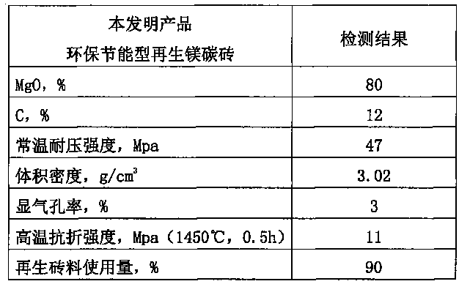
目前镁碳砖市场销售价格在4500元/t左右，生产成本在3500元/t，而本发明产品环保节能型再生镁碳砖生产成本2300元/吨，降低成本34.3％，暂定销售价为3800元/吨，为钢厂降低镁碳砖耐材成本15.6％，有较强的市场推广价值。项目投产后将有效解决镁碳砖废料造成的环境污染问题，而且还可以循环使用，节约宝贵的矿产资源，符合倡导创建节约型社会的国家政策。

